|  |
| --- |
| CURSO: ANÁLISE E DESENVOLVIMENTO DE SISTEMAS |
| POLO DE APOIO PRESENCIAL: BOITUVA |
| SEMESTRE: 02/2021 |
| COMPONENTE CURRICULAR / TEMA: Estrutura de Dados I |
| NOME COMPLETO DO ALUNO: EDUARDO HENRIQUE ALVES MARTINS |
| MATRÍCULA: BT3018636 |

**Como ocorre a passagem de vetores e matrizes por parâmetro para funções?**

Utiliza-se o caractere ‘&’ durante a passagem do endereço para a função, e a função pode utilizá-lo através do ponteiro ‘*’. Exemplo:

 

Assim, a função recebe um endereço de memória, e é capaz de alterar o parâmetro que está associado ao mesmo. Com matrizes o processo é similar, mas deve-se passar, juntamente com a coluna, a linha a ser alterada:

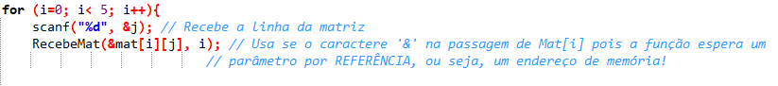

E dentro da função, trabalhamos de forma similar, com o endereço de memória de mat[ i ][ j ]:



**Exercícios 1, 2 e 3:** Enviados junto com este arquivo